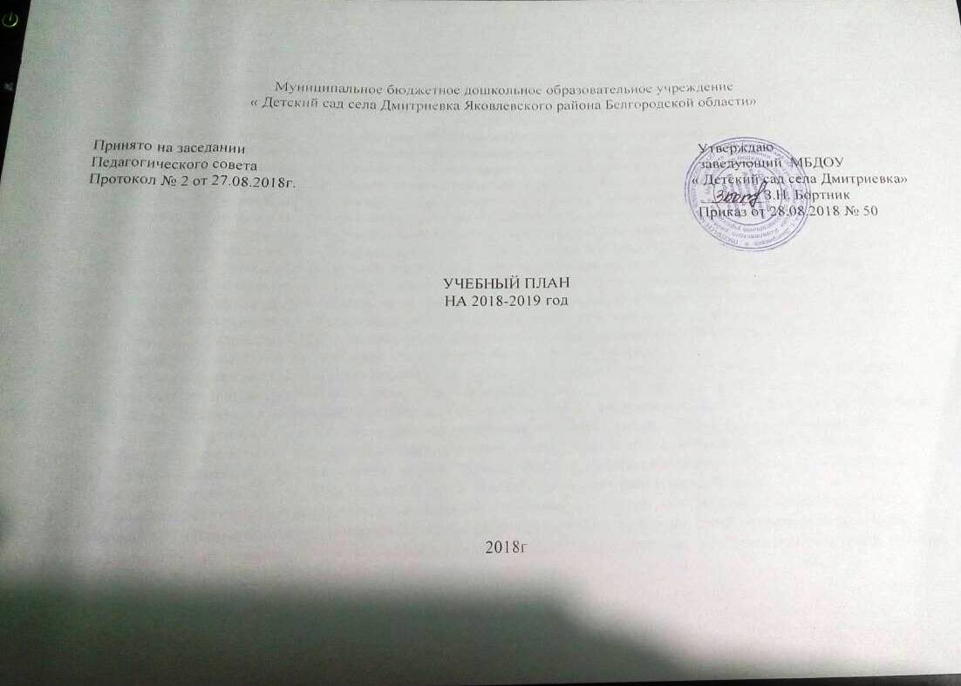
Пояснительная записка к учебному плану на 2018 - 2019 учебный год
Учебный план МБДОУ «Детский сад с. Дмитриевка» построен в соответствии:
- Законом Российской Федерации «Об образовании в Российской Федерации» от 29 декабря 2012 г. №273-ФЗ;
- Санитарно-эпидемиологическими правилами и нормативами СанПиН 2.4.1.3049-13"Санитарно-эпидемиологические требования к устройству, содержанию и организации режима работы в дошкольных организациях" (утв. постановлением Главного государственного санитарного врача РФ от 15 мая 2013 года N 26);
- Приказ Министерства образования и науки РФ от 17.10.2013 N 1155 "Об утверждении федерального государственного образовательного стандарта дошкольного образования"
В соответствии с пунктом 6 части 1 статьи 6 Федерального закона от 29 декабря 2012 г. N273-ФЗ «Об образовании в
Российской Федерации» (Собрание законодательства Российской Федерации, 2012, N 53, ст. 7598; 2013, N 30, ст. 4036), подпунктом 5.2.41 Положения о Министерстве образования и науки Российской Федерации, утвержденного постановлением Правительства Российской Федерации от 3 июня 2013 г. N 466 (Собрание законодательства РФ, 2013, 23, ст. 2923; N 33, ст. 4702), пунктом 7 Правил разработки, утверждения федеральных государственных образовательных стандартов и внесения в них изменений, утвержденных постановлением Правительства РФ от 5 августа 2013 г. N 661 (Собрание законодательства РФ, 2013, N 33, ст.4377).
- Письмом Министерства образования и науки Российской Федерации от 31.05.2007 № 03-1213 «О методических рекомендациях по отнесению дошкольных образовательных учреждений к определенному виду»;
- Положением о лицензировании образовательной деятельности, утвержденным постановлением Правительства Российской Федерации от 16.03.2011 № 174;
МБДОУ «Детский сад с. Дмитриевка» реализует основную общеобразовательную программу ДОУ на основе примерной образовательной программы «Детство» под редакцией Т.И. Бабаевой, А.Г. Гогоберидзе.
Учебный план детского сада, является нормативным актом, устанавливающим перечень образовательных областей и объем времени, отводимого на непосредственно образовательную деятельность.
В план включены пять образовательных областей:
1. Социально-коммуникативное развитие - «Предметный мир», «Безопасность», «Социализация», «Труд»;
2. Познавательное развитие – «Математическое развитие»;
3. Речевое развитие – «Развитие речи», «Обучение Грамоте» «Чтение художественной литературы»;
4. Художественно-эстетическое развитие – «Художественное творчество», «Музыка»;
5. Физическое развитие - «Физическая культура», «Здоровье».

В структуре Плана выделяются инвариантная (обязательная) и вариативная (модульная) часть.
Инвариантная часть обеспечивает, выполнение обязательной части основной образовательной программы дошкольного образования и реализуется через образовательную деятельность, организацию различных видов детской деятельности (игровой, двигательной, коммуникативной, познавательно-исследовательской, продуктивной, музыкально-художественной, трудовой, а так же чтение художественной литературы), или их интеграцию с использованием разнообразных форм и методов работы, выбор, которых осуществляется педагогами са-мостоятельно в зависимости от контингента детей, уровня усвоения программы и решения конкретных образовательных задач.
Социально-коммуникативное развитие направлено на усвоение норм и ценностей, принятых в обществе, включая моральные и нравственные ценности; развитие общения и взаимодействия ребѐнка с взрослыми и сверстниками; становление самостоятельности, целенаправленности и саморегуляции собственных действий; развитие социального и эмоционального интеллекта, эмоциональной отзывчивости, сопереживания, формирование готовности к совместной деятельности со сверстниками, формирование уважительного отношения и чувства принадлежности к своей семье и к сообществу детей и взрослых в Организации; формирование позитивных установок к различным видам труда и творчества; формирование основ безопасного поведения в быту, социуме, природе.
Познавательное развитие предполагает развитие интересов детей, любознательности и познавательной мотивации; формирование познавательных действий, становление сознания; развитие воображения и творческой активности; формирование первичных представлений о себе, других людях, объектах окружающего мира, о свойствах и отношениях объектов окружающего мира, (форме, цвете, размере, материале, звучании, ритме, темпе, количестве, числе, части и целом, пространстве и времени, движении и покое, причинах и следствиях и др.), о малой родине и Отечестве, представлений о социокультурных ценностях нашего народа, об отечественных традициях и праздниках, о планете Земля как общем доме людей, об особенностях еѐ природы, многообразии стран и народов мира.
Речевое развитие включает владение речью как средством общения и культуры; обогащение активного словаря; развитие связной, грамматически правильной диалогической и монологической речи; развитие речевого творчества; развитие звуковой и интонационной культуры речи, фонематического слуха; знакомство с книжной культурой, детской литературой, понимание на слух текстов различных жанров детской литературы; формирование звуковой аналитико-синтетической активности как предпосылки обучения грамоте.
Художественно-эстетическое развитие предполагает развитие предпосылок ценностно-смыслового восприятия и понимания произведений искусства (словесного, музыкального, изобразительного), мира, природы; становление эстетического отношения к окружающему миру; формирование элементарных представлений о видах искусства; восприятие музыки, художественной литературы, фольклора; стимулирование сопереживания персонажам художественных произведений; реализацию самостоятельной творческой деятельности детей (изобразительной, конструктивно-модельной, музыкальной, и др.).
Физическое развитие включает приобретение опыта в следующих видах деятельности детей: двигательной, в том числе связанной с выполнением упражнений, направленных на развитие таких физических качеств, как координация и гибкость; способствующих правильному формированию опорно-двигательной системы организма, развитию равновесия, координации движения, крупной и мелкой моторики обеих рук, а также с правильным, не наносящем ущерба организму, выполнением основных движений (ходьба, бег, мягкие прыжки, повороты в обе стороны), формирование начальных представлений о некоторых видах, спорта, овладение подвижными играми с правилами; становление целенаправленности и саморегуляции в двигательной сфере; становление ценностей здорового образа жизни, овладение его элементарными нормами и правилами (в питании, двигательном режиме, закаливании, при формировании полезных привычек и др.).
Вариативная часть осуществляется с учетом приоритетного направления ДОУ по художественно-эстетическому развитию детей в ходе режимных моментов, в совместной и самостоятельной деятельности и через интеграцию с другими образовательными областями, а так же в кружковой деятельности с детьми старшего возраста.
Внедрение регионального компонента осуществляется через интеграцию с другими образовательными областями, в ходе режимных моментов, в совместной и самостоятельной деятельности детей.
Учебный план рассчитан на работу в режиме 5-дневной учебной недели, 10,5 -ти часового пребывания детей в ДОУ, с режимом работы с 7-30 до 18-00 часов, количество возрастных групп 3 (1 – первая младшая 2 – 3 года, 2 средняя разновозрастная группа 3-5 лет, 3 старшая разновозрастная 5 – 7 лет).
Деятельность, требующая повышенной познавательной активности и умственного напряжения детей, проводятся в первую половину дня и в дни наиболее высокой работоспособности: вторник, среда.
Ежедневно в группах проводится 3 физкультурных мероприятия: утренняя гимнастика, непосредственно образовательная деятельность по физической культуре, гимнастика после дневного сна. Это позволяет создать оптимальный двигательный режим. Ежедневные подвижные, спортивные, обучающие игры позволяют, не перегружая детей, поддерживать у них интерес к физкультуре, добиться хорошей физической подготовки, накапливать необходимый опыт для другой двигательной деятельности.
Продолжительность непосредственно образовательной деятельности:
1-ой младшей группе не более 10 минут,
для детей 2 - младшей группы не более 15 минут,
для детей средней группы не более 20 минут,
для детей старшей группы не более 25 минут,
для детей подготовительной группы не более 30 минут.
В середине непосредственно образовательной деятельности проводится физкультминутка. Продолжительность перерыва между занятиями составляет 10 минут.

 | Инвариантная (обязательная) часть |  | 1-мл.гр. | Сред.гр | Стар.гр.
 |  |  | Количество занятий в неделю | Количество занятий в неделю | Количество занятий в неделю
1 | Социально коммуникативное развитие | Предметный мир | 1 | 1 | 1
 |  | Конструирование (в ходе режимных моментов, в совместной и самостоятельной деятельности и через интеграцию с другими областями)
 |  | Природный мир \ экология (в ходе режимных моментов, в совместной и самостоятельной деятельности и через интеграцию с другими областями) | 0,5 | 0,5 | 0,5
 |  | Социальный мир (в ходе режимных моментов, в совместной и самостоятельной деятельности и через интеграцию с другими областями) | 1,5 | 1,5 | 1,5
 |  | Труд в ходе режимных моментов, в совместной и самостоятельной деятельности и через интеграцию с другими областями | - | - | -
 |  | Безопасность в ходе режимных моментов, в совместной и самостоятельной деятельности и через интеграцию с другими областями | - | - | -
2 | Познавательное развитие | Математическое развитие (сенсорное) | 1 | 1 | 1
3 | Речевое развитие | Речевое развитие | 1 | 1 | 1
 |  | Подготовка к обучению грамоте | - | 1 | 1
 |  | Художественная литература (в ходе режимных моментов, в совместной и самостоятельной деятельности и через интеграцию с другими областями) | - | 0,5 | 0,5
4 | Художественно-эстетическое развитие | Музыкальное | 2 | 2 | 2
 |  | Рисование | 0,5 | 0,5 | 0,5
 |  | Аппликация | 0,5 | 0,5 | 0,5
 |  | Лепка | 0,5 | 0,5 | 0,5
 |  | Ручной труд (в ходе режимных моментов, в совместной и самостоятельной деятельности и через интеграцию с другими областями) | - | - | -
5 | Физическое развитие | Здоровье (в ходе режимных моментов, в совместной и самостоятельной деятельности и через интеграцию с другими областями) | - | - | -
 |  | Физическая культура/ на прогулке | 3 | 3 | 2/1

